|  |
| --- |
|  |
| PROGRAMA ANUAL  DE ACTIVIDADES 2019  CONTRALORIA MUNICIPAL  DEL MUNICIPIO DE FRANCISCO I. MADERO HGO |
| **ADMINISTRACIÓN MUNICIPAL 2016 – 2020** |

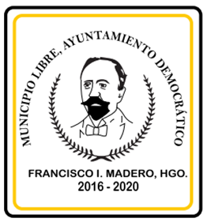

**INTRODUCCIÓN**

Le municipio es sin duda la base de la estructura en los tres niveles de gobierno en México; es el lugar la relación entre ciudadanía y gobierno es cotidiana , estrecha, directa y permanente, a su vez en el ser plantean, solicitan y exigen soluciones a las necesidades sociales, culturales, políticas, pero sobretodo de infraestructura y servicios.

El Municipio de Francisco I. Madero Hgo., tiene el compromiso de promover el desarrollo del Municipio con equidad, mediante los programas anuales dirigidos a la población; basados en servicios que proporciona solución ya atención a las necesidades de las comunidades con herramientas que faciliten el proceso, diseño, ejecución, seguimiento, evaluación y fiscalización de programas, obras y acciones. Destacando en todo momento las obligaciones, facultades y autonomía Municipal estipuladas en la constitución

**OBJETIVO**

El desarrollo de actividades, aplicación de recursos y presentación de servicios en la administración municipal de Francisco I. Madero Hgo. Será vigilada, evaluada y censurada en las distintas áreas que la integran, sin dejar de observar la problemática, solución y atención a las necesidades de la ciudadanía en general, adecuándose a las circunstancias. Vigilar en su ámbito de competencias, el cumplimiento de la Ley General de Responsabilidades Administrativas. Respetando en todo momento lo establecido en el Articulo de nuestra Carta Magna.

**MARCO LEGAL**

**CAPITULO TERCERO, DE LA CONTRALORIA. ARTICULO 106 DE LA** LEY ORGÁNICA MUNICIPAL DEL ESTADO DE HIDALGO.

**MISIÓN**

Dentro del marco legal de la Ley Orgánica Municipal, vigilar con honestidad, eficiencia, transparencias, equidad y fiscalización los recursos humanos y financieros Municipales cumpliendo en todo momento con las facultades y atribuciones correspondientes, con la finalidad de alcanzar el cumplimiento de los objetivos establecidos en el Plan Municipal de Desarrollo.

**VISIÓN**

Se una contraloría Municipal con sentido humanista. Eficiente para rendir cuentas claras a la ciudadanía, así como ser un ejemplo de fiscalización transparencia, honestidad. Eficiente en la presentación de servicios con los que cuenta, logrando así ser un Gobierno Municipal Democrática, transparente y de resultado.

**VALORES**

LEGALIDAD:

HONESTIDAD:

HUMANISMO:

HONESTIDAD Y TRANSPARENCIA:

LEGALIDAD:

INNOVACIÓN Y COMPETITIVIDAD:

ACCESIBILIDAD UNIVERSAL:

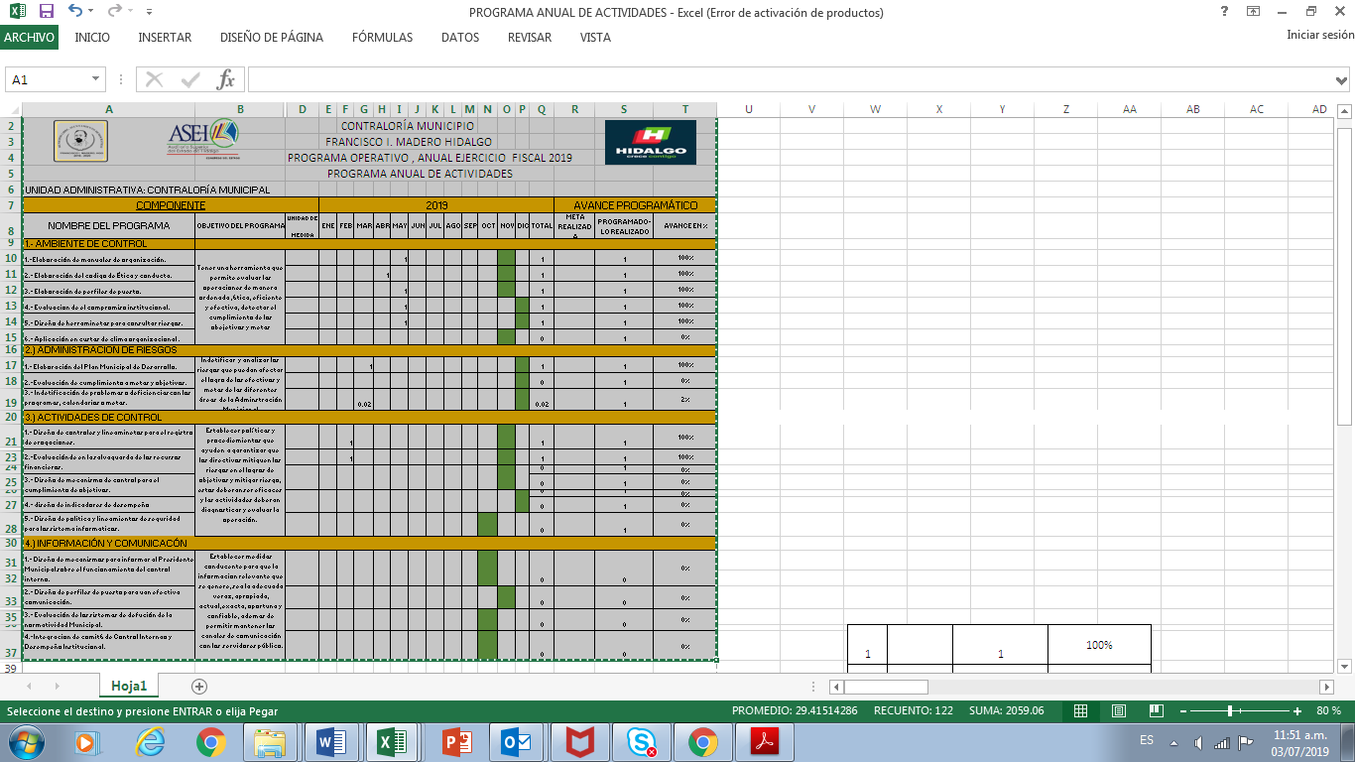



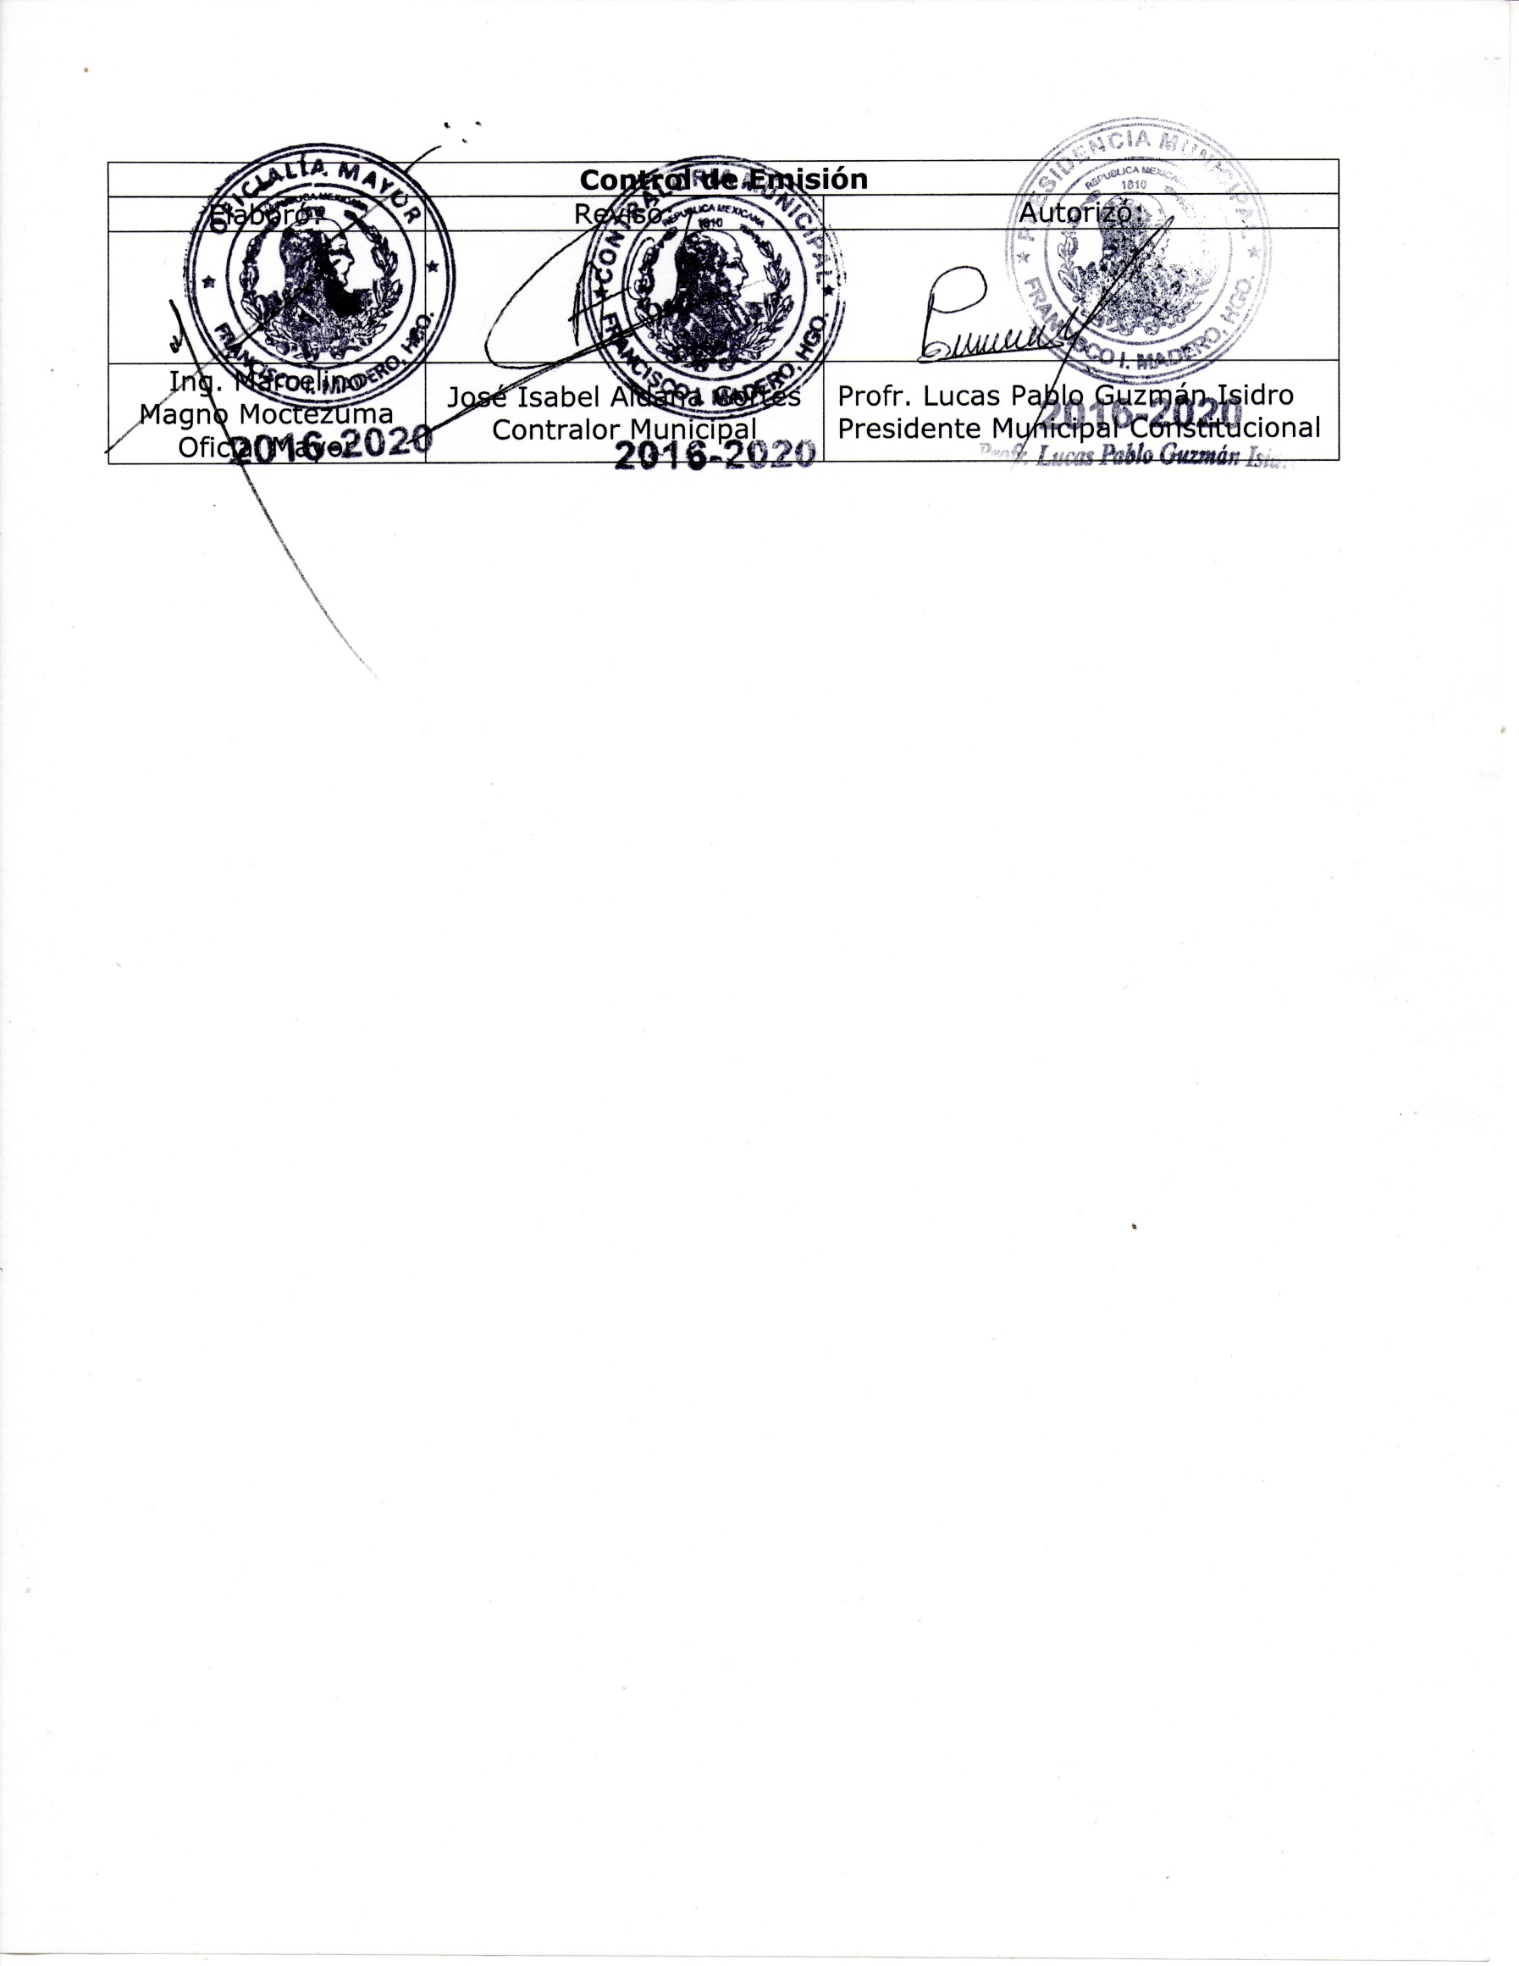

**Control de Cambios**

|  |  |  |
| --- | --- | --- |
| **Revisión N°** | **Fecha de Actualización** | **Descripción y motivo del cambio** |
| 2 | Marzo 2019 | Adecuaciones 2019 |